**FORMATO PARA EL DESARROLLO DE COMPONENTE FORMATIVO**

|  |  |
| --- | --- |
| PROGRAMA DE FORMACIÓN | Acciones básicas para la atención de una persona con afectación de la salud |

|  |  |  |  |
| --- | --- | --- | --- |
| COMPETENCIA | 230101267- Asistir personas según protocolos de primer respondiente y normativa de salud. | RESULTADOS DE APRENDIZAJE | 230101267-03. Brindar atención básica al lesionado de acuerdo con las características de la lesión y los protocolos de primeros auxilios |

|  |  |
| --- | --- |
| NÚMERO DEL COMPONENTE FORMATIVO | 03 |
| NOMBRE DEL COMPONENTE FORMATIVO | Atención básica al lesionado: protocolos y acciones iniciales |
| BREVE DESCRIPCIÓN | Este componente formativo ofrece guías prácticas para la atención básica de personas lesionadas, siguiendo protocolos de primeros auxilios. Incluye fundamentos de anatomía, técnicas de valoración primaria, soporte vital básico en adultos y manejo de signos vitales. Diseñado para primeros respondientes, proporciona conocimientos esenciales para evaluar y estabilizar pacientes en situaciones de emergencia antes de la llegada de ayuda médica. |
| PALABRAS CLAVE | Primeros auxilios, valoración primaria, anatomía, soporte vital, signos vitales. |

|  |  |
| --- | --- |
| ÁREA OCUPACIONAL | 2 - CIENCIAS NATURALES, APLICADAS Y RELACIONADAS |
| IDIOMA | Español |

1. **TABLA DE CONTENIDOS:**

1. Fundamentos básicos de anatomía

1.1. Introducción a las posturas anatómicas

1.2. Ubicación de los órganos abdominales

1.3. El esqueleto humano

1.4. Funciones principales del sistema óseo

1.5. Cartílagos, tendones y ligamentos

2. Signos vitales

2.1. Frecuencia Cardiaca (FC)

2.2. Frecuencia respiratoria (FR)

2.3. Presión arterial (PA)

2.4. Temperatura

2.5. Valoración primaria

3. Soporte Vital Básico en el adulto

1. **INTRODUCCIÓN**

La evaluación del paciente inicia con una valoración rápida, identificando lesiones o signos que puedan poner en riesgo su vida. Durante el contacto directo con la persona, es crucial aplicar normas de bioseguridad para minimizar el riesgo biológico. Esta guía proporciona los conocimientos necesarios para realizar una valoración inicial eficaz y segura, destacando la importancia de una intervención rápida y adecuada.

|  |  |
| --- | --- |
| Comprender conceptos básicos de anatomía y el funcionamiento del organismo es esencial para cualquier primer respondiente. Este conocimiento no solo facilita una valoración precisa, sino que también destaca la necesidad de una pronta comunicación con los servicios de emergencia. Llamar a una línea de emergencia de manera oportuna puede marcar la diferencia en la supervivencia del paciente, asegurando su traslado a un centro hospitalario con el recurso humano adecuado. | Ilustración del concepto de anatomía del cuerpo |

Este componente formativo está diseñado para equipar a los primeros respondientes con las habilidades y conocimientos necesarios para atender eficazmente a personas lesionadas. Desde la apertura de vías aéreas hasta la evaluación de signos vitales, cada sección de esta guía está estructurada para proporcionar instrucciones claras y prácticas. La correcta aplicación de estos protocolos puede salvar vidas, brindando soporte vital básico hasta la llegada de profesionales médicos.

1. **DESARROLLO DE CONTENIDOS:** 
   * + 1. **Fundamentos básicos de anatomía**

La anatomía y la fisiología son esenciales en el estudio del cuerpo humano, ya que nos permiten entender tanto su estructura como su funcionamiento. Estos conocimientos son vitales para los profesionales de la salud, facilitando una correcta identificación y tratamiento de diversas condiciones médicas. La posición anatómica es una referencia estándar crucial para describir y localizar estructuras corporales con precisión.

|  |
| --- |
| Slide  **CF03_ 1_Fundamentos básicos de anatomía** |

* 1. **Introducción a las posturas anatómicas**

Las posturas anatómicas son fundamentales en la medicina, ya que permiten una evaluación y tratamiento adecuados del paciente en diversas situaciones clínicas. Comprender estas posiciones es crucial para realizar procedimientos médicos, evaluar lesiones y garantizar la seguridad del paciente durante el cuidado.

* 1. **Ubicación de los órganos abdominales**

Los primeros respondientes deben conocer la posición de los órganos ubicados en cada cuadrante o región del abdomen, lo que facilita sospechar sobre una posible lesión.

**Figura 1.** Posición de los órganos en los cuadrantes

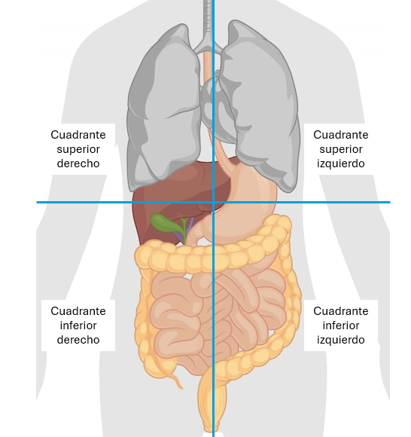

|  |
| --- |
| Acordeón  **CF03_1.2_Ubicación de los órganos abdominales** |

* 1. **El esqueleto humano**

El cuerpo humano contiene aproximadamente 206 huesos que se clasifican en largos, cortos y planos según su forma.

Estos huesos se unen unos con otros en las articulaciones por medio de los ligamentos, todo este sistema óseo y de uniones está recubierto por músculos que se insertan en los huesos por medio de los tendones.

* 1. **Funciones principales del sistema óseo**

El sistema óseo es una parte esencial del cuerpo humano, desempeñando roles cruciales que van más allá de proporcionar soporte y estructura. Comprender sus funciones principales nos ayuda a apreciar su importancia en el mantenimiento de la salud y la protección de órganos vitales.

|  |
| --- |
| Slide  CF03_1.4_Funciones principales del sistema óseo |

* 1. **Cartílagos, tendones y ligamentos**

El sistema musculoesquelético incluye diversas estructuras que desempeñan funciones esenciales en el movimiento y la estabilidad del cuerpo. Entre ellas, los cartílagos, tendones y ligamentos son fundamentales para el correcto funcionamiento de las articulaciones y la protección de los huesos.

|  |
| --- |
| Pestañas  CF03_1.5_Cartílagos, tendones y ligamentos |

1. **Signos vitales**

Los signos vitales son indicadores de las funciones esenciales del cuerpo. Estos son:

* 1. **Frecuencia Cardiaca (FC)**

Es la percepción táctil del número de veces que el corazón late o bombea sangre por minuto, variando según el sexo, la edad, los medicamentos, la actividad física, entre otros.

**Técnica para tomar pulso:**

Palpar una arteria con los dedos índice y medio, sentir el movimiento o bombeo y contar el número de veces en un minuto.

**Tabla 1.** Valores normales de la FC

|  |  |  |  |
| --- | --- | --- | --- |
| |  | | --- | | **Edad** | | |  | | --- | | **Frecuencia Cardiaca (FC) Normal** | |
| Recién nacido | 120 a 180 |
| 6 meses a 2 años | 100 a 130 |
| 2 años a 6 años | 90 a 120 |
| 6 años a 14 años | 80 a 110 |
| Mayor a 14 años | 60 a 100 |

**Alteraciones del ritmo cardíaco**

El ritmo cardíaco es un indicador crucial de la salud cardiovascular. Alteraciones en la frecuencia cardíaca, como la taquicardia y la bradicardia, pueden señalar problemas subyacentes que requieren atención médica. Comprender estas condiciones es fundamental para identificar y tratar posibles irregularidades en el funcionamiento del corazón.

|  |
| --- |
| Slide  CF03_2.1_Frecuencia Cardiaca (FC) |

* 1. **Frecuencia respiratoria (FR)**

Consta de dos periodos: un periodo de inspiración y un periodo de espiración. Varía según el sexo, la edad, las enfermedades, los traumas, los medicamentos, la actividad física, entre otros.

Los tipos de respiración son:

**Tabla 2.** Valores normales de la FR

|  |  |
| --- | --- |
| **Edad** | **Frecuencia Respiratoria (RPM) Normal** |
| Recién nacido | 30 a 40 |
| Niños mayores | 18 a 24 |
| Adulto | 16 a 20 |
| Anciano | 12 a 16 |

|  |  |
| --- | --- |
| Mujeres que hacen ejercicio de inhalación, exhalación y respiración para calmar el estrés | Técnica para tomar respiración  Se hace por observación. Cuando el tórax o abdomen se expande y se contrae, es una respiración. Se toma el número de veces por minuto. |

**Introducción a las alteraciones de la frecuencia respiratoria**

Las alteraciones en la frecuencia y el patrón respiratorio son indicadores importantes de la salud pulmonar y cardiovascular. Comprender estas alteraciones, como la taquipnea, bradipnea, apnea y disnea, es esencial para la detección y tratamiento oportunos de condiciones que afectan la respiración y, en consecuencia, la oxigenación del cuerpo.

|  |
| --- |
| PESTAÑAS  CF03_2.2­­­_ Frecuencia respiratoria (FR) |

* 1. **Presión arterial (PA)**

Es la fuerza que ejerce la sangre contra las paredes de las arterias durante la contracción (sístole) y la dilatación (diástole) del corazón.

**Tabla 3.** Valores de referencia presión arterial

|  |  |
| --- | --- |
| **Tipo de Presión Arterial** | **Valores Normales (mm Hg)** |
| Sistólica | 90 a 129 |
| Diastólica | 60 a 89 |

**Técnica para tomar presión arterial**

La medición precisa de la presión arterial es una habilidad esencial en la práctica médica, ya que proporciona información crucial sobre la salud cardiovascular del paciente. Seguir una técnica adecuada asegura resultados fiables y ayuda en la detección y manejo de hipertensión y otras condiciones relacionadas.

|  |
| --- |
| Podcast  CF03_2.3_Presión arterial (PA) |

Se presentan alteraciones de la presión, tales como:

* 1. **Temperatura**

Es la manifestación calórica de los procesos metabólicos del organismo. Es el resultado de un equilibrio entre la generación y la pérdida de calor. La temperatura normal es de 36 º a 37 ºC.

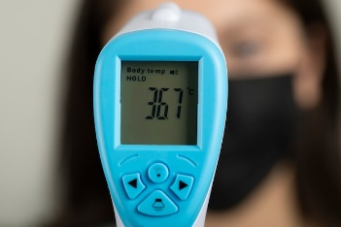

**Técnica para tomar la temperatura**

Medir la temperatura corporal es un procedimiento esencial para evaluar el estado de salud de una persona. Una técnica adecuada garantiza la obtención de resultados precisos, ayudando en la detección de fiebre y otras condiciones médicas.

Se presentan alteraciones de la temperatura, tales como:

* 1. **Valoración primaria**

Es la evaluación inicial que ayuda a identificar las lesiones o condiciones que pueden poner en peligro la vida del paciente. Esta debe ser rápida y eficaz. Para realizar la evaluación se utiliza la nemotecnia ABCDE:

**A. Evaluación de la permeabilidad de la vía aérea**

Para permeabilizar la vía aérea se debe mantener la cabeza en posición neutra.

|  |  |
| --- | --- |
| **Paciente consciente**  Hacer hablar al paciente, realizarle cualquier pregunta y escuchar las características de la voz al responder. Si hay dificultad para hablar o se emiten solo sonidos, puede ser que algo esté obstruyendo el paso normal del aire por la vía aérea. Si la voz es normal, su vía aérea probablemente está permeable. |  |
| **Paciente inconsciente**  Si no hay respuesta verbal, es necesario abrir la boca de la víctima para buscar obstrucciones por cuerpos extraños. Recuerde siempre mantener alineada la columna cervical durante la evaluación. | Ilustración de epilepsia de diseño plano dibujado a mano |

Las causas más frecuentes de obstrucción de la vía aérea son: la lengua, que se desplaza hacia atrás por la pérdida del tono muscular, las secreciones orales y la sangre.

**B. Evaluación de la ventilación**

En este caso se puede contar el número de movimientos durante medio minuto y luego multiplicar por dos. Se cuentan las inspiraciones o las espiraciones, pero no los dos movimientos. Se utiliza la nemotecnia:

**Tabla 4.** Valores normales de la respiración

|  |  |
| --- | --- |
| **Edad** | **Respiraciones por minuto** |
| Recién nacido | 30 a 40 RPM |
| Niños mayores | 18 a 24 RPM |
| Adulto | 16 a 20 RPM |
| Anciano | 12 a 16 RPM |

**C. Presencia de signos de circulación**

El pulso puede palparse en cualquier parte del cuerpo, generalmente donde una arteria va firme sobre un hueso. El pulso normal se palpa como una onda fuerte, indicando la frecuencia cardiaca. Se debe tener en cuenta que al paciente consciente se le toma el pulso radial ubicado en la parte interna de la muñeca. Presione firmemente con los dedos extendidos hasta que sienta el pulso.

|  |  |
| --- | --- |
| El médico revisa el pulso del hombre en el sofá. | Si no se percibe el pulso, coloque los dedos índice y medio y deslice en el cuello presionando firmemente hasta que localice el pulso carotideo. Cuando llega donde un paciente y no responde al llamado ni a ningún estímulo, se le toma el pulso carotideo, pensando en la posibilidad de que esté en paro cardiaco. |



En caso de hemorragia externa, la aplicación de presión directa a la lesión con apósitos, elevando el miembro y haciendo presión a la arteria más cercana a la lesión va a poder controlar la mayoría o la totalidad de la hemorragia hasta que el paciente pueda ser movilizado a un centro hospitalario.

Los valores del pulso en los niños oscilan entre 90 y 120 latidos por minuto y en los adultos entre 60 y 100 latidos por minuto.

**D. Estado de conciencia (Método ADVI)**

El nivel de conciencia del paciente puede ser evaluado correctamente mediante la aplicación de un estímulo y describiendo la respuesta del paciente mediante el uso del AVDI:

**E. Exposición con control de la hipotermia**

Se realiza la exposición del paciente buscando lesiones que no son evidentes a simple vista en el primer contacto y que pueden estar por debajo de la ropa. El paciente debe protegerse de la hipotermia para evitar mayores complicaciones, cubriéndolo con una manta o recurso disponible.

1. **Soporte Vital Básico en el adulto**

El Soporte Vital Básico (SVB) son aquellas acciones que se realizan ante una persona con paro cardio-respiratorio, con el fin de mantener esas funciones hasta la llegada del personal de salud.

Cadena de supervivencia en el adulto se compone de 4 eslabones:

Los pacientes que sufren un paro cardiaco fuera de un centro de salud dependen de los primeros auxilios que les preste la comunidad en el sitio. Cuando la comunidad detecta lo que está ocurriendo, pide ayuda, inicia la Reanimación Cardio Pulmonar (RCP) hasta que la ayuda llegue al sitio y traslade al paciente a un servicio de urgencias de un centro hospitalario de tercer nivel para la atención adecuada. En caso de un paro respiratorio o un paro cardíaco, el tiempo de atención es de cuatro minutos; después de este tiempo, el cerebro empieza a presentar lesiones irreversibles.

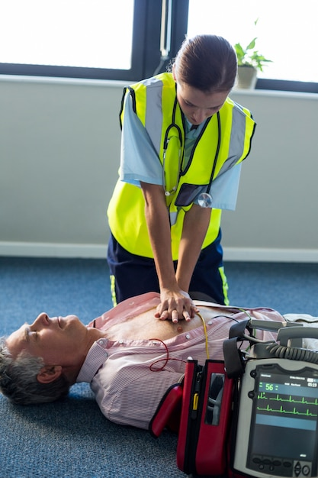

Iniciar RCCP básica:

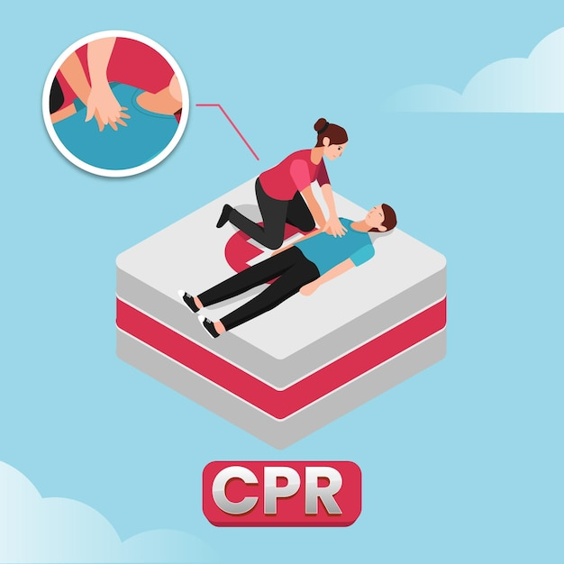

Continúe las maniobras hasta cuándo:

Si las maniobras de reanimación han sido realizadas de manera correcta, pueden mantenerse los órganos vitales por tiempo suficiente hasta que llegue la ayuda.

1. **SÍNTESIS**

A continuación, se presenta una síntesis de la temática estudiada en el componente formativo.

1. **ACTIVIDADES DIDÁCTICAS (Se debe incorporar mínimo 1, máximo 2)**

|  |  |
| --- | --- |
| DESCRIPCIÓN DE ACTIVIDAD DIDÁCTICA | |
| Nombre de la Actividad | *Primeros auxilios* |
| Objetivo de la actividad | *Evaluar el conocimiento de los estudiantes sobre los conceptos básicos de primeros auxilios, incluyendo la valoración inicial del paciente.* |
| Tipo de actividad sugerida | *Cuestionario* |
| Archivo de la actividad  (Anexo donde se describe la actividad propuesta) | *CF03_Actividad didactica* |

1. **MATERIAL COMPLEMENTARIO:**

|  |  |  |  |
| --- | --- | --- | --- |
| Tema | Referencia APA del Material | Tipo de material  (Video, capítulo de libro, artículo, otro) | Enlace del Recurso o  Archivo del documento o material |
| Fundamentos básicos de anatomía | Chung, K. W. & Chung, H. M. (2008). *Anatomía:*(6 ed.). Wolters Kluwer Health. (Leer páginas 205-272) | Libro | <https://elibro-net.bdigital.sena.edu.co/es/lc/senavirtual/titulos/125453> |
| Frecuencia Cardiaca (FC) | Revista del consumidor (PROFECO). (2013). Resultados de laboratorio: Pulsómetros. | Artículo | <https://www.gob.mx/cms/uploads/attachment/file/100443/RC440_Laboratorio_Profeco_Pulsometros.pdf> |
| Frecuencia respiratoria (FR) | VITAL SUPPORT SAS. (2021). ¿CÓMO TOMAR LA FRECUENCIA RESPIRATORIA?. [Archivo de video] Youtube. | Video | <https://youtu.be/w1Z8CXwhm4o?feature=shared> |
| Presión arterial (PA) | DW Español (2023). ¿Cómo bajar la presión arterial de forma natural?. [Archivo de video] Youtube. | Video | <https://youtu.be/8SYSq051ej4?feature=shared> |
| Soporte Vital Básico en el adulto | Carmona Romera, A. B. & Rivas Hidalgo, A. M. (2022). Soporte Vital Básico. SANT0108: (1 ed.). (Leer Capitulo 1)) IC Editorial. | Libro | <https://elibro-net.bdigital.sena.edu.co/es/lc/senavirtual/titulos/225085> |

1. **GLOSARIO:**

|  |  |
| --- | --- |
| TÉRMINO | SIGNIFICADO |
| Bradicardia: | frecuencia cardiaca por debajo de los valores normales. |
| Edema: | acumulación anormal de líquido en los espacios intersticiales de los tejidos. |
| Endoscopio: | instrumento utilizado para visualizar el interior de órganos y cavidades corporales. |
| Flexión: | movimiento de algunas articulaciones que disminuye el ángulo entre huesos articulados. |
| Fractura: | rotura de un hueso ocasionada por la aplicación de una fuerza violenta sobre el cuerpo; interrupción de la continuidad del tejido óseo. |
| Hematoma: | acumulación de sangre que está atrapada en los tejidos de la piel o de un órgano. |
| Insuflar: | introducir a soplos un gas, un líquido o una sustancia pulverizada en un órgano o en una cavidad. |
| Plano frontal: | línea vertical que atraviesa el cuerpo de lado a lado y que lo divide en una parte anterior y otra posterior. |
| Taquicardia: | frecuencia cardiaca por encima de los valores normales. |
| SVB: | Soporte Vital Básico. |

1. **REFERENCIAS BIBLIOGRÁFICAS:**

Anatomía diccionario referencia visual. (2016). Columna vertebral.

Anatomia humana. (2016). Posición anatómica. <http://unefaanatomia.blogspot.com.co/2008/04/anatoma-humana-generalidades.html>

Anatomia Humana. (2016). Sistema circulatorio. <https://vimeo.com/48093179>

Carmona Romera, A. B. & Rivas Hidalgo, A. M. (2022). Soporte Vital Básico. SANT0208: (1 ed.). IC Editorial. <https://elibro-net.bdigital.sena.edu.co/es/lc/senavirtual/titulos/225084>

Guías de la AHA (2016). Aspectos destacados.

Hernández Padilla, J. M. Márquez Hernández, V. V. & Antequera Raynal, L. H. (2016). Soporte vital básico y avanzado: basado en las recomendaciones ERC-2015: ( ed.). Editorial Universidad de Almería. <https://elibro-net.bdigital.sena.edu.co/es/lc/senavirtual/titulos/44563>

Junta de Andalucia. (2016). Circulatorio.

Prehospital Trauma life support committee of the national association of emergency medical technicians. (2012) The committee on trauma of the american college of surgeons. Soporte vital básico y avanzado en el trauma prehospitalario PHTLS. 7 Ed. Elsevier, España.

Urgencias y emergencias médicas tanto para el personal paramédico y médico. (2016). Evaluación de la escena por un primer respondiente. <http://urgenciasyemergenciasmedicas.blogspot.com.co/2013/01/3-evaluacion-de-la-escena-por-un-primer.html>

1. **CONTROL DEL DOCUMENTO**

|  |  |  |  |  |
| --- | --- | --- | --- | --- |
|  | Nombre | Cargo | Dependencia  *(Para el SENA indicar Regional y Centro de Formación)* | Fecha |
| Autor (es) | Luz María Cardona Correa | Experta temática | Regional Antioquia - Centro de Servicios de Salud | 2016 |
| Paola Alexandra Moya | Evaluadora instruccional | Regional Antioquia - Centro de Servicios de Salud | 2024 |
|  | Olga Constanza Bermúdez Jaimes | Responsable Línea de Producción Antioquia | Regional Antioquia - Centro de Servicios de Salud | 2024 |

1. **CONTROL DE CAMBIOS**

**(Diligenciar únicamente si realiza ajustes a la Unidad Temática)**

|  |  |  |  |  |  |
| --- | --- | --- | --- | --- | --- |
|  | Nombre | Cargo | Dependencia | Fecha | Razón del Cambio |
| Autor (es) |  |  |  |  |  |